Odbor: podnikanie v chovoch spoločenských, cudzokrajných a malých zvierat
Predmet: Anatómia
Ročník: 1:A
Učiteľ OP: Jana Cavarová

- Vypracovaný projekt pošlite na : janka.cavar@gmail.com
- Pri zasielaní súbor označte svojim menom a trieda ( npr. Lamper 1.A)
- Posledný termín odovzdania: 20.05.2020
- Dodržte stanovený termín.

Z vypracovania dostanete 1 známku ako celok vypracovania zadania.

Zadanie pre vypracovanie projektu
1. Rozmnožovacia sústava obojživelníkov
- Popíšte význam rozmnožovacej sústavy.
- Vypíšte rozmnožovacie orgány, samičky a samčeka.
- Pokúste sa opísať základné rozdiely vo vývoji chvostnatých a bezchvostych obojživelníkov.

- Na obrázku vyznačte vývojové stupne žaby a jednoducho ich popíšte.

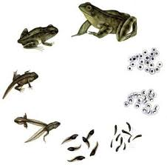

- Popíšte vývoj ropuchy od nakladenia vajíčok po dospelú ropuchu, uveďte časové rozmedzie vývojových štádií .

- Pozorujte obrázok samčeka a samičky mloka, stručne popíšte aké ste pozorovali rozdiely medzi pohlaviami.
( uveďte čo najviac základných rozdielov )

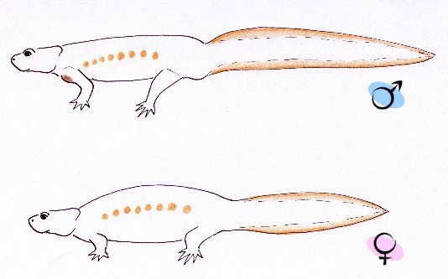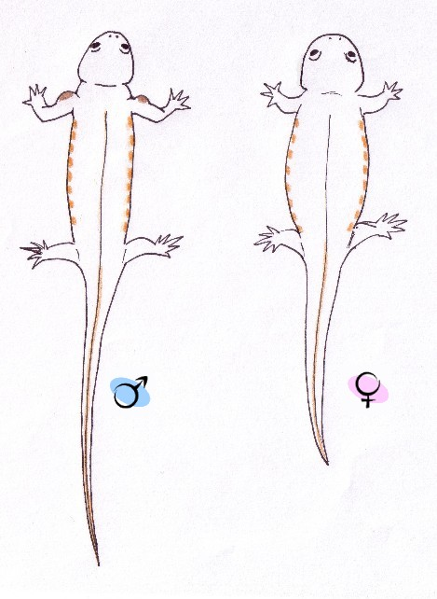

Na vypracovanie projektu použite učebné texty z anatómie pre 1. ročník, poznatky z odbornej praxe , internetu, inú odbornej literatúry.

